Межпоселенческое бюджетное учреждение культуры «Черлакская централизованная библиотечная система»
Центральная районная библиотека

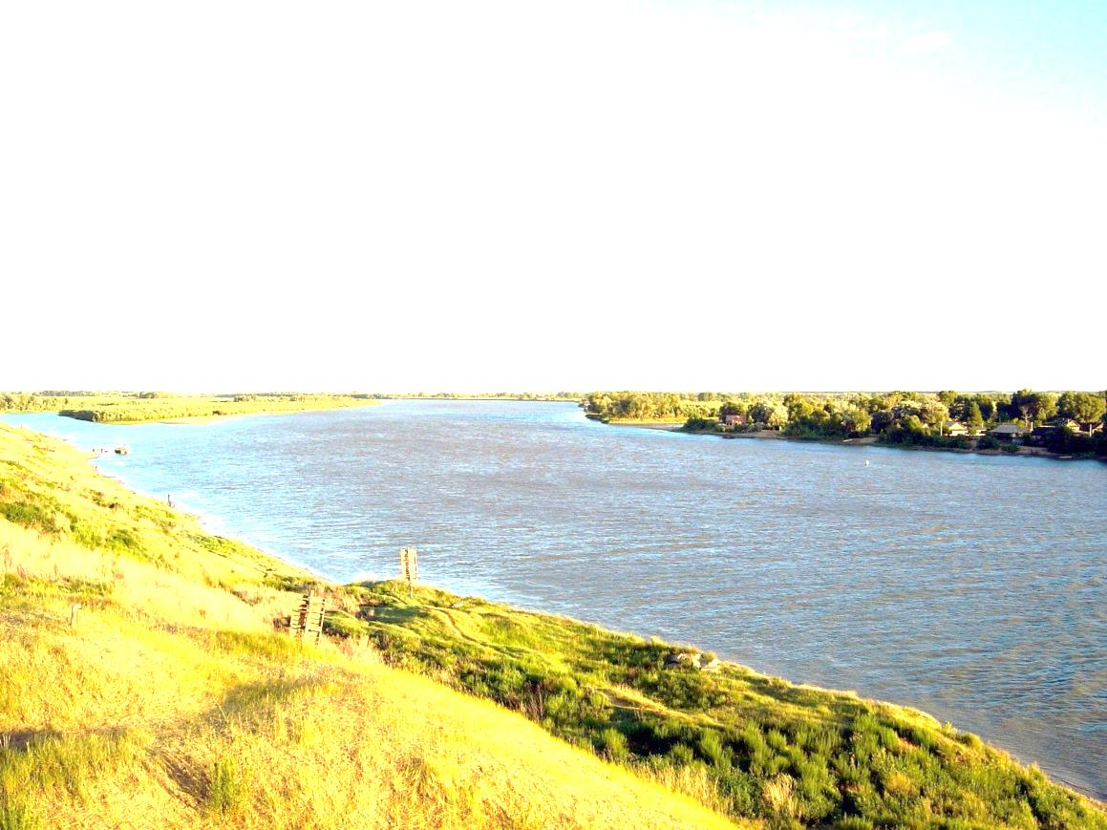
Будет вечно свято слово –
отчий дом

краеведческий районный конкурс к 85-летию Черлакского муниципального района
(Проект «История Прииртышья» Черлакского местного отделения Всероссийской политической партии «Единая Россия»)

р.п. Черлак 2013 г.

Составители: Сидоренко С.Г., Фатеева Е.С.
Компьютерный набор: Фатеева Е.С.
Будет свято вечно слово – отчий дом
Сценарий праздника

Ведущий 1 : Добрый день дорогие друзья! Мы рады приветствовать вас на районном конкурсе, посвященном 85-летию Черлакского района. Муниципальные библиотеки района приняли участие в проекте «История Прииртышья», проводимом местным отделением Всероссийской политической партии «Единая Россия», цель которого привлечь внимание общественности района к теме малой Родины, сохранение памяти о земляках внесших, значительный вклад в развитие и становление Черлакского района, объединение всех, кто любит свое село, кто не хочет забывать его прошлое и верит в его будущее.
Ведущий 2: для проведения конкурса было создано жюри, которое возглавила Семенова Елена Александровна-председатель Комитета по культуре и молодежной политике. В жюри вошли:
2.Искиндирова Наталья Николаевна – зам. Директора по работе с детьми
3.Успенская Ирина Александровна – начальник архивного отдела администрации Черлакского муниципального района.
4.Слесарева Ирина Витальевна директор МБУК «Историко – краеведческий музей»
5. Кирюшкина Валентина Ивановна - методист Комитета по Образованию.
Ведущий 1: Я СТАНУ
Я стану посреди родной земли.
Отсюда видно далеко – далеко:
Летят, летят на север журавли.
И стаями летят, и одиноко.
Отмерив путь от грани до межи,
Поставлю здесь сосновое строенье
И стану жить в нем,
Просто жить, чтоб жить.
Да, жить, чтоб жить.
И по боку сомненья.
Я каждый миг, как вечность, сберегу
И загляну в его глаза косые.
И может, что-то доброе смогу
В своей стране по имени Россия.
Ведущий 2: У каждого человека есть то, свое, заветное место, где он особо остро ощущает причастность к Родине, где наиболее четко осознает прикосновение к истории края. И невольно встают вопросы: Где я живу? В каком краю? И когда, сюда в Прииртышье пришли и обосновались мои предки? На эти и другие вопросы на отлично ответили в своих работах муниципальные библиотеки.
Человек становится человеком благодаря любви. Сначала благодаря любви тех и тем, кто дал жизнь, а уж от родителей тянется ниточка любви к отчему дому и краю, где родился и вырос.
Татарская библиотека.
Ведущий 1: Ах, эти милые просторы,
Вода, прозрачная до дна.
Кругом полей, лесов узоры –
Родная сердцу сторона.
Татарский редут стал сооружаться в 1745 году. По степи от редута к редуту курсировали казачьи разъезды, которые высматривали сакму – след нарушителей границы. Пограничное население было вооружено поголовно. Казаки отправляясь на сельхоз работы, всегда брали с собой оружие. Из документов архивного фонда А. Ф. Палашенкова, исследователя Сибири, археолога, краеведа: «Во 2 й половине 18-го века в Татарке был расположен станец. По плану 1765 года, в станце находились: офицерский дом, пороховой погреб, батарея, драгунские казармы, магазины, драгунская конюшня, амбар для клади ротной амуниции, рогатки, надолбы, личные постройки, баня».
Ведущий 2: В годы советской власти образуется колхоз «Народный труд», председателем которого был Путинцев Андрей Егорович и «колхоз имени Калинина», председатель Ситников Иван Антонович. Создается первый пионерский отряд, старшая пионервожатая Федоренко Светлана Васильевна. В 1933 году создаются первые ясли для детей, а 1949 году ясли и детский сад, которым заведовала Танаева Елена Лукьяновна.
Ведущий 1: В годы Великой Отечественной войны ушли на фронт 506 человек, из них остались навсегда на полях сражений 246 человек. Татарцы бережно хранят память о своих земляках, отдавших жизнь за свободу Родины. Тяжело пришлось и оставшимся, женщинам, старикам, детям, которые своим самоотверженным трудом приближали победу.
Ведущий 2: В 1953 году начинается освоение целинных и залежных земель. 10 марта 1954 года в Татарскую МТС прибыли первые целинники. Ехали на целину по комсомольским путевкам, трудно было, но из них здесь навсегда остались сильные духом. Из первоцелинников, приехавших в 1954 году, следует назвать: Дондик Виктора Максимовича, Мироненко Зою Александровну, Косяк Анну Кузьминичну, Чмутова Василия, супругов Дворцовых, Яковлевых, Троценко Николая Архиповича. В 1956 году, за уборочную страду, Николай Архипович скосил 2710 гектар и на свал 300 гектар зерновых, да еще помогал северным районам в уборке урожая. Родина высоко оценила неутомимый труд Николая Архиповича и 11 января 1957 года Указом Верховного Совета СССР Троценко Николаю Архиповичу присвоено звание Героя социалистического труда с вручением ордена Ленина и золотой медали «Серпа и молота».
Ведущий 1: В ходе освоения целинных земель начинается реорганизация колхозов. В связи с этим 1 апреля 1957 года на базе трех колхозов создан совхоз «Татарский».
Макаркинская библиотека
Ведущий 2: «Здесь хмельной пшеничный ветер
Дует ласково с полей,
Здесь шагаю по планете –
Главной улице твоей».
Первые поселенцы в деревне Макаркино появились в 1906 году. Сначала жили в палатках, затем к зиме построили саманные избушки. Свою деревню первые поселенцы назвали Эбенфельд (Ровное поле). Жили заимками, колками. До сегодняшнего дня остались прежние названия: Немецкий колок, Брантовский хутор, Баерский лес. Первые жители были немцы – переселенцы: Нейфельд, Вольф, Айсфельд, Брант, Ерке, Клейн и др.
Ведущий 1: До 1929 года деревня входила в состав Крестинского района, Калачинского уезда. С 1929 года деревня Макаркино вошла в состав Черлакского района.
Ведущий 2: В 1935 году в деревне был заложен сад. Первыми садоводами были Брант Фридрих Яковлевич и Вольф Фридрих Фридрихович. Выращивали яблоки многих сортов, смородину, крыжовник, малину, овощные культуры.
Ведущий 1: В 1937 году была построена первая немецкая школа. Обучение проходило на немецком языке, так как все население было немецкоязычное. В каждом классе училось более 30 детей, так как в то время каждая немецкая семья насчитывала от 6-ти до 9-ти детей.
Ведущий 2: На полях, в саду, птицеферме и кирпичном заводе трудилось много молодежи. В1957 году деревня Макаркино становится отделением № 3 совхоза Южно-Подольский.
Ведущий 1: С 1993 года коренные жители стали переселяться в Германию на постоянное место жительство. На данный момент в Макаркино 110 дворов, 2 улицы, неполная средняя школа, ФАП, клуб и библиотека.
Труженики села занимаются исконным сельскохозяйственным трудом: обрабатывают землю, выращивают зерновые и кормовые культуры.
Ведущий 2: В 2008 году деревне Макаркино исполнилось 100 лет.
Краснооктябрьская библиотека
Ведущий 1: Для меня целина –
Это поле пшеницы
И портреты героев
На газетной странице
А еще мой совхоз,
Что в степи появился
Как цветок полевой
Он легко здесь прижился.
Ведущий 2 : 20 октября 1954 года бюро Омского обкома КПСС и Облисполкома приняли постановление «Об образовании зернового совхоза «Красный октябрь». А февральским завьюженным днем 1955 года приехали первые строители будущего совхоза, вбили в землю колья для будущих построек. Так начиналось наступление на целину.
Ведущий 1 : За короткое время поселок вырос. Дома росли, как грибы, после дождя. Появились улицы Мира, Комсомольская, Пионерская, Целинная, Октябрьская, им. Победы.
Ведущий 2: Поднимали целину в основном молодежь. Уже в первый год прославились на трудовом фронте механизаторы, возглавившие социалистическое соревнование на вспашке целинных земель. Это трактористы: Н. Романов, Н. Кушак, В. Чепелев, Ю. Федосеенко, И. Исупов и другие. Первым директором совхоза «Красный Октябрь» стал Петр Артемьевич Чугунов.
Ведущий 1 : За время существования совхоза росла и расширялась производственная база – ремонтные мастерские, гаражи, строй-цех, животноводческие помещения. Вместе с ними строились социально-культурные учреждения: школа, детский сад, больница, клуб, почтовое отделение, торговый центр, спортивный комплекс, жилые дома.
Курумбельская библиотека
Ведущий 2: Я под небом Родины рожден,
Под суровым, под сибирским небом.
Накрепко запомнил с тех времен
Запах пота и ржаного хлеба.
Верный ее вечной чистоте,
Крохи не отдам на поруганье.
Все на свете сравниваю с тем,
Что своими пробовал руками.
Ведущий 1: За серым «большаком» простирается степь. Бесшумно кочуют над ней дымчатые глыбы облаков, растекается по полю ветер, перебирая ковыль и сухие былинки. Тут, среди выжженной солнцем коричневой позолоты и притаилось озеро Джартаргуль, что в переводе на русский язык означает «зеркальное». В 50-х годах, бескрайние ковыльные степи арендовали для летних выпасов крупного рогатого скота хозяйства, располагавшиеся в нескольких десятках километров от Джартаргуля.
Ведущий 2: В июне1961 года был подписан приказ о создании в здешних местах совхоза. Так началась история Курумбеля. Направление совхоза было выбрано сразу – овцеводство. Позже, 27 марта 1978 года, совхоз «Курумбельский» стал племенным, специализирующимся на выращивании породы «советский меринос».
Ведущий 1: Шли годы. Росло хозяйство, увеличилось и население. С большим уважением мы называем имена первопроходцев - кавалера орденов Трудового Красного знамени и Знака Почета Анатолия Поликарповича Коновалова, Кавалера Ордена Трудового Красного Знамени, первоцелинника, награжденного медалью «За освоение целинных земель», Николая Исаковича Скубилова, Кавалера Ордена Трудового Красного Знамени Василия Васильевича Клягина, Лидию Ивановну Кононенко и других.
Ведущий 2: Облагородилась территория центральной усадьбы. Из прежнего захолустного сельца с несколькими камышитовыми домиками село превратилось в маленький городок в степи. Все центральные улицы поселка заасфальтированы.
Ведущий 1: Для многих Курумбельцев земля ковыльных степей стала обетованной.
Николаевская библиотека
Ведущий 2: Здесь время года,
Каждое по- своему,
Очарованьем душу вам пленит.
Знакомые места увидишь, вдруг по-новому,
И от восторга сердце защемит.
Со слов николаевских старожилов, деревня Николаевка уже существовала с 1905 года, но официальный год образования - 1908. Одними из первых поселенцев были семьи Попелышко, Федоренко, Карпенко, Тараненко, Гиль, Калашниковы, Истошко и другие.
Появились первые поселенцы из Днепропетровской, Орловской, Воронежской, Саратовской губерний. Но основная масса жителей переехала из Днепропетровска, из села Николаевка, отсюда и произошло название села «Николаевка».
В 1910 году открылась деревянная церковно-приходская школа.
Ведущий 1: В 20-30 годы образовались колхозы «Челюскинцев» и «Парижская коммуна». На первых порах колхоз «Парижская коммуна» располагал примерно 20 жатками одной молотилкой, четырьмя тракторами. В 1933 году появилась полуторатонная автомашина. Но главной тягловой силой были лошади и быки. На них выполнялись все сельскохозяйственные работы.
Ведущий 2: В 1955 году село отнесли к новообразованному целинному совхозу «Красный Октябрь». В 1971 году образовался совхоз «Память Мельникова».
Ведущий 1 : Лучшие труженики совхоза того времени это механизаторы: Кавалер Ордена Ленина В. Федоренко, Н. Руман, Н. Брунер, И. Карнилов, работники животноводства – доярки: Э. Клейман, Н. Бурмистрова, М. Колмакова, М. Корниенко, Н. Грибуцкая, телятницы В. Маркова, П. Квакина, чабаны: Г. Езжеленко, В. Айтемишев, Н. Лисенко, Н. Дядич и другие.
Ведущий 2: Достопримечательностью села Николаевка является озеро Ульджай. Самое главное в озере Ульджай – это грязь. По своим качествам она превосходит грязи курортов Сочи, Майнаки, Ейска. Лечебные грязи доставляют в санатории Омска и других городов.
Ведущий 1: В годы первой мировой войны пленным австрийским врачом на озере был организованы грязевые ванны. В дощатых сооружениях на 4 комнаты, ванного отделения, кухни. Грязь нагревали до нужной температуры, с добавлением к ней горячей рапы. Приезжающие жили в юртах на берегу озера. Несмотря на примитивную организацию и оборудования лечебницы, грязевое лечение в течении лета принимали более 100 человек. В 1929 году лечебница прекратила свое существование.
Ведущий 2: Ходить по Ульжаю интересно – сначала надо пробиться сквозь плавающие водоросли, зато потом можно пешком уйти хоть на середину озера – глубина у него около метра. Из-за такой маленькой глубины вода в Ульджае очень хорошо прогревается, но купаться всё-таки проблематично – можно сильно измазаться. Хотя люди именно за этим туда и стремятся. Озеро Ульджай имеет большие перспективы стать популярным и действенным курортом Омской области.
Золотухинская библиотека
Ведущий 1: Село мое! Село родное!
Мой старый дом, мое подворье
Кусты сирени у крыльца
Скамейка старая отца.
Колодец с воротом скрипучим,
Водой холодной – самой лучшей.
Тепло хранит мой старый дом.
Растет рябина под окном.

Ведущий 2: В 1908 году образовалась деревня Золотухино. Первоначально она представляла собой небольшой хутор и носила название первого переселенца «Иоганесфельд» (Иваново поле).
Первые жители деревни Золотухино: Клемуш Иван Яковлевич, Клемуш Альвина Федоровна, Омельченко Яков Яковлевич, Вольф Матильда Яковлевна, Вольф Юстина Яковлевна, Ян Федор Иванович, Ян Нина Густовна.
Ведущий 1: В 1930 году организован первый колхоз «Ноес лебен» (новая жизнь), первым председателем которого, был Ауст Александр Иванович. Материально-техническая база в те времена была бедной, не было ни тракторов, ни комбайнов - вся работа производилась вручную. Занимались возделыванием земли и разведением скота.
Ведущий 2: В 1958 году был построен первый клуб из самана. Заведовала им Фиц Анна. Молодежь была дружная, скромная, никогда не ругалась. Были музыкальные инструменты - балалайка и гармошка под которые танцевали и пели. Со временем появился проигрыватель. Клуб работал с восьми и до двенадцати вечера.
Ведущий 1: 1971 году было построено новое здание школы. В 1977 году деревня передана в Южно-Подольский совхоз. В 2008 году деревня Золотухино отметила 100-летний юбилей.
Южно-Подольская библиотека
Ведущий 1: Курлычут в небе журавли,
Плывет луна в тумане,
Скажите. От родной земли
Куда и что вас манит?
Быть может, знаете края,
Где все как в сказке дивной?
Но только Родина своя
Ничем не заменима.
Мария Ресенчук
Ведущий 2: В 1880 году крестьянин Кичигин обосновал заимку вдали от занятых земель. А с 1886 года на заимке появились первые переселенцы с южных губерний Украины, Орла, Полтавщины, Черниговщины, Харькова. Одним из первых поселенцев был Гошкодера Спиридон из Рыбинска, вскоре у него поселились соседи: с Полтавщины приехал Радчеснко Карп, Криворучко Иван, семьи Бухало, Красношлык. Радченко Карп стал самым богатым из первопоселенцев. В хозяйстве он держал 30 лошадей, 150 овец, крупнорогатый скот.
Ведущий 1: В 1896 году деревня Кичигино получило официальное название Южно-Подольск и эта дата считается годом основания села. Первыми улицами села были улицы, носящие в настоящее время название Кооперативная и Победы.
Появилась скобяная лавка Радченко Карпа, лавка Блохина, ветряные мельницы у Марченко, Криворучко, Гошкодера, паровая мельница у Коваленко. на площади, в центре села действовал малый базар. Ярмарки проводились в соседней Андреевской волости, ныне деревня Андреевка Оконешниковского района.
С 1903 года мальчики с восьми лет и старше обучались в доме грамотного крестьянина Харченко Николая и за обучение платили 50 копеек в месяц и по очереди кормили учителя. Обучались только чтению и письму.
Ведущий 2: В 1906 построена деревянная церковь на средства фонда Имени Императора Александра III, при ней была церковноприходская школа, детей обучала матушка. Для священника был построен деревянный дом на средства прихожан и фонда Имени Императора Александра III.
В 1908 году открылась начальная школа, занятия в которой проходили по классно-урочной системе. А с 1935 года начинает работать основная семилетняя школа. В 1953 году школа становится десятилеткой.
Ведущий 1: 1930 году образовался колхоз «имени Молотова». Появились 2 трактора. А через 2 года их было уже 7 и 1 автомашина. А 1957 году организован совхоз «Южно-Подольский», состоящий из 11 отделений.
Ведущий 2: В 1964 году строится пекарня. Затем появляется здание маслозавода. Маслозавод выпускает масло, творог, брынзу. Построен кирпичный завод, здание КБО. Начато строительство Дома культуры.
Ведущий 1: В Черлакском краеведческом музее хранится рукописная тетрадь со стихами М. А. Ресенчук, жительницы села Южно-Подольска. Мария Андреевна ушла добровольцем на фронт. С августа 1943 по октябрь 1945 гг. служила санитаркой в эвакогоспитале. Пережитое на войне вылилось в волнующие стихотворные строки.
Елизаветинская библиотека
Ведущий 2: История бережно помнит все даты,
Петровский подъем, восемнадцатый век.
Походы в Сибирские земли, казаки,
И омская крепость в слиянии рек.
Ведущий1: История сел расположенных по берегу Иртыша, похожи, так как они начинали свою жизнь как пограничные форпосты, защищающие от набегов кочевых племен.
Так Елизаветинский редут, положивший начало этому селу, был построен в 1746 году. Название село видимо получило в честь императрицы Елизаветы Петровны, так как в период 1743-50 гг. по ее указу была построена Иртышская укрепленная линия. Во главе хуторов стояли атаманы, подчиненные станичному атаману, который находился в Черлаке и избирался сроком на 3 года. К 1840 году Елизаветинка насчитывала дворов 22, населения190 человек, в том числе мужчин 90, а к 1893 году количество дворов было доведено до 91. Хуторяне имели крупно-рогатый скот, овец, коз.
Ведущий 2: В Елизаветинке и теперь живут потомки линейных казаков Темниковых, Савровских, Кондратовых, Емонаковых и др. Наиболее крупные кулацкие заимки были у Захаровых, Долговых, Черкашиных и Груздевых.
Ведущий1: После революции на территории Елизаветинки были организованы несколько колхозов: «Красный пахарь, «Свободный труд» и «Путь Ленина», председателем которого был избран Т. Березовский. В центре Елизаветинки стоит скромный памятник Тимофею Березовскому. Как организатору колхозов и партийной ячейки. Его именем названа улица.
Ведущий 2: Во время Великой отечественной войны из села ушло более 300 человек, больше половины из которых не вернулись.
История не знает страшнее трагедии. Чем Ленинградская блокада. Эхо блокадного Ленинграда до сих пор отзывается на Черлакской земле. В 1942 году в Черлаке появились эвакуированные. В Елизаветинке проживает Чернякова Людмила Ефимовна, которая была вывезена из Ленингарада ребенком. С тех пор Черлакская земля стала ей второй Родиной. Всемейном архиве Л. Черняковой хранится удостоверение к знаку «Жителю блокадного Ленинграда», удостоверение к медали «В память 300-летию Санкт-Петербурга», к ним добавилась и медаль «65 лет Победы в ВОВ 1941-1945 гг.»
Ведущий1: для награждения в номинации «Лучшая история села» приглашается председатель комитета по культуре и молодежной политике Семенова Елена Александровна.
Почетными грамотами награждаются:
Ляйком Зинаида Теодоровна – библиотекарь Макаркинской сельской библиотеки.
Гольманова Наталья Александровна – зав. филиалом Николаевской сельской библиотеки.
Кабацкая Ксения Сергеевна – зав. филиалом Татарской сельской библиотеки.
Похильчук Ирина Владимировна – библиотекарь Курумбельской сельской библиотеки.
Благодарственными письмами награждаются:
Бауэр Валентина Корнеевна – библиотекарь Золотухинской сельской библиотеки.
Лесная Софья Алексеевна – зав. филиалом Елизаветинской сельской библиотеки
Жакупова Алла Купеевна – зав. филиалом Южно-Подольской сельской библиотеки.
Манская Екатерина Владимировна – зав. филиалом Краснооктябрьской сельской библиотеки
Ведущий 2: Поет сибирская душа, поет степенно, не спеша.
И видится в снегах земля, березы, сосны, тополя
Во власти снега и ветров, горит огнем, играет кровь
Поет степенно, не спеша, поет сибирская душа.
Ведущий 1: Велика и необъятна наша Русь. Но славится она, прежде всего, не своими размерами, не богатствами, скрытыми в недрах, а своими людьми: сильными, смелыми и талантливыми. Ведь все эти земли и богатства осваивали наши предки упорным трудом, отстояли кровью.
Большеатмасская библиотека
Ведущий 2: На Иртыше стоит старинное село, на высоком правом берегу реки. На карте село столь неприметно, что мало кто обращает внимание на этот небольшой кружок с интересным названием Большой Атмас.
Дорожат своей историей жители села, бережно хранят память о предках, гордятся своими знаменитыми земляками. Среди них почетный гражданин Черлакского района, почетный житель села Большой Атмас, ветеран войны и труда, внесший существенный вклад в развитие агропромышленного комплекса Черлакского района Михаил Иванович Сухоруков.
Ведущий 1: В историю развития сельского хозяйства Черлакского района тесно вплетена судьба Михаила Ивановича. В возрасте 11 лет он был зачислен в штат колхоза «Коммунист» в качестве рабочего. Война не спрашивала сколько тебе лет, от зари до зари, и в дождь, и в слякоть и в мороз, вместе с женщинами и подростками, Михаил на своих детских плечах нес все тяготы военного времени. До армии он закончил курсы комбайнеров. И 16-летний паренек встал за штурвал комбайна еще в 1947 году. А после армии, в годы освоения целины его наградили Почетной грамотой за высокую выработку и намолот. И вскоре его выдвинули на должность заведующего центральной ремонтной мастерской совхоза «Коммунист». На этой должности Михаил Иванович проработал 11 лет. В 1967 году молодая семья Сухоруковых переехала в Большой Атмас, по направлению райкома партии, где Михаил Иванович стал работать инженером.
Ведущий 2: Часто инженеру приходилось замещать директора, постепенно накапливался опыт и организаторские способности на руководящей должности. Вот почему, когда в районе стал вопрос кому доверить руководство трудовым коллективом совхоза «Большеатмасский», решили поручить это именно Михаилу Ивановичу Сухорукову.
Ведущий 1: Как человек энергичный и профессионально грамотный, он в полном объеме развернул широкое строительство жилья рабочих и служащих, животноводческих ферм, учреждений социально-бытовой сферы. Особенно активно велось строительство в 70-80-х годах. Новые дома росли, как грибы в лесу, сменяя старые избушки. На пустырях появлялись новые улицы, расширяя и украшая село,
Ведущий 2: В ту пору трудовой коллектив насчитывал 1100 человек. Под умелым руководством хозяйство обрело ту мощь, которая давала гарантию большим успехам трудового коллектива. Многие труженики получили правительственные награды, совхоз всегда лидировал среди хозяйств района.
Ведущий 1: Незаметно прошли годы трудовой деятельности. В 1992 году Михаил Иванович ушел на заслуженный отдых. Трудовой стаж его составляет 51 год, из них свыше 20 лет он проработал директором совхоза.
Ведущий 2: За многолетний труд в развитии хозяйства Черлакского района он награжден орденом «Знак почета», многочисленными почетными грамотами, благодарственными письмами, имеет 8 медалей. Как самому уважаемому и заслуженному человеку Сухорукову М.И. присвоено звание «Почетный житель села».
Ведущий 1: Пристально вглядываясь в прожитые годы, Михаил Иванович с уверенностью может сказать: «Дороги жизни пройдены не зря!». Ветерану войны и труда есть чем гордится. С теплотой и уважением говорят люди о нем, его делах, в которые он вложил всю свою жизнь.
Иртышская библиотека
Ведущий 2: Родина подобна огромному дереву, на котором не сосчитать листьев. Но всякое дерево имеет свои корни. Корни – это то, чем жили вчера, год, сто, тысячу лет назад. Это наша история. Это наши деды и прадеды, это их дела, молчаливо живущие рядом с нами, это имена людей.
Ведущий 1: Живет на Иртышской земле удивительная семья, которую знают не только в Черлакском районе и Прииртышье, но и по всей стране. Члены этой семьи участники ансамбля «Иртыш» при Иртышском Доме культуры, их выступления давно стали визитной карточкой культуры Черлакского района и Омской области. Коллектив отражает уникальный опыт творческой деятельности района в культурном пространстве Прииртышья и является бессменным участником Омских фестивалей «Душа России» начиная с 1992 года.
Ведущий 2: Руководит этим коллективом Валентина Федоровна Крюкова. С детства она любила петь и даже мечтала поступить в Омский русский народный хор. Окончив Алтайский государственный институт культуры, она возглавила Иртышский сельский дом культуры. Почти 30 лет она работает директором. За многолетнюю и безупречную работу в области культуры ей присвоено звание «Заслуженный работник культуры Российской Федерации».
Ведущий 1: Муж Валентины Федоровны Крюков Валерий Анатольевич, тоже с детства мечтал быть артистом, занимался в художественной самодеятельности, пел и танцевал. По окончании Челябинского государственного института культуры по классу хореографии, вот уже 30 лет работает балетмейстером детского «образцового» хореографического ансамбля «Иртыш»
Ведущий2: Зять, Кащеев Матвей Васильевич работает звукорежиссером в Доме культуры, является солистом ансамбля русской песни «Иртыш». Любовь к народной песне ему привил брат Валентины Федоровны Мелюшков Александр Федорович – основатель ансамбля русской песни «Иртыш».
Ведущий 1: Александр Федорович Мелюшков от рождения был музыкально одаренным, поступил в Омское областное культурно–просветительное училище по классу народные инструменты. Был очень талантлив. Награжден медалью «За заслуги в области культуры». А его сын, Александр окончил Колледж культуры по классу хореографии, там он встретил свою будущую жену Екатерину, она тоже хореограф.
Ведущий 2: Сестра Валентины Федоровны – Брехова Татьяна Федоровна - работник культуры, закончила Омское культпросвет училище и более 25 лет работает в Иртышском Доме культуры хореографом детского танцевального коллектива.
Ведущий 1: Династию продолжает внук Валентины Федоровны и Валерия Анатольевича Владислав Кащеев – поет, танцует и чувствует себя рядом с ними себя настоящим артистом.
Ведущий 2: Откуда такие таланты? Все очень просто, они предаются в этой династии артистов из поколения в поколение. Отец Валентины, Татьяны и Александра Федор Меркурьевич Мелюшко научился играть на баяне с 12 лет и с первой зарплаты купил себе баян «Кировец». Очень любил петь и играть, считался лучшим баянистом на селе. Под стать ему жена Надежда Митрофановна – любила играть на гитаре, петь частушки, песни, а лучше Нади Миненко на деревне никто не плясал. Муж ласково называл ее «Моя Мордасова». И не удивительно, что дети пошли талантом в своих родителей.
Ведущий 1: Народный ансамбль русской песни «Иртыш» всегда собирает полный зал зрителей, односельчане любят и ценят этот творческий коллектив, недаром ему присвоено почетное звание «Народный ансамбль русской песни», который подтверждает он ежегодно.
Михайловская библиотека
Ведущий 2: Куда бы не забросила человека судьба, в его душе всегда остается уголок, где теплится, не умирает любовь к тому единственному месту на земле, где он родился, где жили его предки.
Ведущий 1: В 2008 году деревне Михайловке исполнилось 100 лет. Первые поселенцы, одни из тех, кто основал Михайловку: Кононенко, Гавриляка, Зновенко, Споданейко, Иващенко, Нино, Троценко, Божко, Дубина, Сидоренко, Желиба и другие.
Ведущий 2: Значительным событием в жизни Михайловцев стало освоение целинных и залежных земель. С образованием совхоза «Красный октябрь», в 1955 году, начался бурный рост всех отраслей сельского хозяйства. Значительно увеличилась посевная площадь, возросло количество крупного рогатого скота, пополнился технический парк. Резко изменился облик села.
Ведущий 1: Все это дело рук тружеников села. В эти годы за достижения в труде были удостоены правительственных наград многие Михайловцы: доярки Таисия Васильевна Карапузикова, Александра Михайловна Демченко, Мария Харитоновна Лобода, Татьяна Петровна Горлова, телятница Лидия Ивановна Дейхер. Медалями «За трудовое отличие» удостоены управляющий отделением Григорий Маркович Сидоренко и лучший тракторист и комбайнер Валентин Александрович Иващенко.
И этим людям и их потомкам посвящены стихи Юдина Анатолия Васильевича, бывшего учителя михаловской школы, ныне проживающего в Москве.
Стихи читает Задера Т.В.: «Я любовался звездным небом», «Извини меня моя землица»
Кузнецовская библиотека
Ведущий 2: В мастерской
Запах красок и глины,
И разбросаны по полу кисти,
И разбитых скульптур руины,
И в открытые окна листья
Залетают с опавшего сада,
Растворяясь в полотнах пейзажей,
И сухая лоза винограда
Тлеет в печке,
Измазанной сажей
Ведущий 1: Николай Иванович Холодов родился в деревне Кузнецовка, в семье украинских переселенцев из Полтавы в 1936 году. Всю свою жизнь Николай Иванович живет в Черлакском районе. Среди увлечений трудного детства самыми увлекательными для будущего художника стали прогулки по лесу, где он изучал цветы и травы, наслаждаясь их совершенной красотой. Односельчане пророчили ему судьбу лекаря-травника. Но увлечения Николая нашло не столько утилитарное применение, сколько эстетическое, заставив вновь зацвести удивительные растения в многочисленных пейзажах художника.
Ведущий 1: Николай Иванович Холодов считает, что преподаватель рисования Карл Иванович Лаптев, выпускник художественно-промышленного училища им. Врубеля сыграл в его жизни заметную роль – он был не только учителем, но и старшим другом.
Ведущий 2: Николай Иванович – неисправимый романтик, его работы лишены бытовых мотивов, жанровых сцен, сюжетов трудовых будней. Его героини – таинственные барышни, томные блондинки с золотыми косами среди берез или яблонь, рябин и облепихи, скорее – лесные нимфы, дриады и наяды. Его муза – прекрасная и суровая природа Сибири, дающая художнику добрую силу для жизни и творчества.
Ведущий 1: Пейзажи мастера наполнены запахами разнотравья и таинственными звуками ночного леса, окутаны прохладным утренним туманом и прозрачным морозным зимним воздухом. Они – отражение существующей реальности и воплощения неведомой сказочной таинственности – особого, неповторимого, загадочного мира Художника, словно, сотканного из далеких и самых ярких впечатлений снов из детства.
Подлесная библиотека
Ведущий 2: Пахали бабы землю на буренках,
Работал тыл для фронта, для страны.
Летели с фронта письма, похоронки,
Крутились страшно жернова войны.
Ведущий 1: Село Полесное. Это оно сейчас так называется, а раньше как его только не называли: Ланкино, по фамилии зажиточного крестьянина, Лесное, расположена деревня среди леса, третья бригада, пятое отделение по отношению к совхозу Коммунист…
Сегодня Подлесное деревенька с двумя улицами и перекрестком, зимой занесенная снегом, а летом утопающая в зелени. Леса здесь граничат с жилыми домами, а вдоль дороги тянутся поля пшеницы и желтоголового подсолнечника.
Ведущий 2: Ценны для истории села его старожилы, труженики тыла, земляки... И имя им Бондарева Анна Николаевна, Субботина Мария Григорьевна, Охрименко Прасковья Илларионовна и Колегова Христина Илларионовна. Судьбы их схожи.
Ведущий 1: В 1941 году деревня осталась без мужчин. В колхозе работали женщины, старики и подростки. Приходилось выполнять непосильную работу.
Пахали и сеяли на быках, лошадях. Пололи пшеницу вручную, косили лобогрейкой. Копнили вручную, а поле убирали граблями, чтобы не оставалось колосков.
Ведущий 2: Зимой работали на ферме. Ухаживали за быками: кормили их, поить гоняли на Иртыш, гнать приходилось пешком. Замерзали ужасно, зимы лютые, снежные, а дорога дальняя.
Во время полевых работ кормили в поле. Муку с водой растирали, потом варили; катали лапшу. Хлеб выдавали пайками, 500 гр. на рабочего. Кое – какие продукты присылали из дома, если было, что прислать. Вся деревня старалась накормить тех, кто работает в поле.
Ведущий 1: Летом ходили босиком. Ноги покрывались цыпками и трещинами.
Жили впроголодь. Мясо, шкуры, яйца – все это нужно было сдать. А если нечего сдавать приходилось покупать и нести не сдачу – таков налог.
Чтобы выжить ели лепешки из мороженой картошки, мороженую свеклу. Летом собирали ягоды, осенью грибы. Много людей умирало от голода.
Ведущий 2: Несмотря на все тяготы, тяжелую работу, голодное время, умела молодежь веселиться. С работы возвращались с песней, ходили на вечерки. Была гармонь, гитара, находились и умельцы играть на них. А уж танцы да пение не обходили ни одни посиделки.
Победу колхозники встретили в поле, было время полевых работ.
Вот такие они труженицы тыла, женщины закаленные войной и годами непосильного труда.

Народно-степная библиотека
Ведущий 1: Лаская клавиши по ряду,
Творишь гармонью чудеса
Танцуя пальцами, ламбаду,
Поёшь на все ты, голоса.
Про старый клён и рожь густую,
Про куст рябины под окном...
Верни нам - молодость живую,
Твоей гармони подпоём.
Ведущий 2: Есть в деревне Народное-Степное семьи, которые вызывают уважение окружающих. Одни из них славятся своим мастерством, другие хозяйственностью, третьи могут похвалиться умельцами, а вот семья Голоха на протяжении многих десятков лет всегда готова дарить односельчанам радость встречи с прекрасными лирическими песнями. Это поющая семья, у нее есть своя история. С теплого благодатного края, с Украины, переселилась семья Голоха на территорию Сибири. Глава семейства Федор Филиппович с женой и четырьмя детьми приехали и начали обживаться в этом суровом краю, построив себе землянку. Работали с раннего утра до поздней ночи.
Ведущий 1: В 1933 году в селе Народное-Степное построили первый клуб и Гриша Голоха зачастил туда, душа его требовала выплеска эмоций через песню. После войны он один из многих вернулся домой. И снова, несмотря на ранения и недомогания – работал в колхозе, а вечером клуб и песня…
Ведущий 2: Кажется, сам бог сохранил на войне жизнь Григорию, что бы у него в 1949 году родился сын Анатолий, в котором были заложены гены музыкального таланта. С малых лет Анатолий принимал участие в школьной, а затем и в клубной художественной самодеятельности. Он не просто учился играть на баяне, он понимал, что талант, данный от природы, всего лишь малая часть – все остальное труд. Его приятный баритон не оставлял равнодушным ни кого.
Ведущий 1: Вернувшись из армии, Анатолий идет работать в школу учителем пения, преподавая молодежи азы музыкальной грамотности. Много раз коллектив школьной художественной самодеятельности под руководством Анатолия Григорьевича занимал призовые места в различных конкурсах и фестивалях. Выезжали с концертами в близлежащие села района и Казахстана, и всегда имели большой успех. Вместе с женой Валентиной они прошли жизненный путь в 40 лет. И всегда песня звучала рядом, даря людям встречу с прекрасным.
Библиотека д. Пробуждение

Ведущий 2: Шагая по эпохам и столетьям
Мужало, крепло, славилось, росло,
Благоухало бесшабашным ветром
И звездами в ночи – мое село.
Ведущий 1: Нет уже давно на свете тех, кто первыми вступил на землю этой зеленой деревушки, которая теперь называется Пробуждение. Рассказывал дед Иван, что в лет 7-8 возил его дядька в город Омск, посмотреть на Колчака. На огромной, грудастой, кобыле, сидел не большой, но очень важный человек. Потом, много, много лет подряд, дед употреблял эту фразу: «Эко ты, ну и впрямь, как колчаковская кобыла».
В то время деревня представляла собой, скорее всего заимку, несколько врытых в землю, убогих землянок.
Ведущий 2: шло время, росла и развивалась деревня. Сколько утекло с тех пор воды, сколько прошло через него судеб, сколько построено и разрушено? А деревня живет и теперь.
Ведущий 1: Один из ее жителей Заборский Иван Ильич ветеран В.О.В., ветеран труда. В 1941 году ушел добровольцем на фронт. Награжден медалью «За оборону Ленинграда», которую получил в 1942, в 1943 году награжден медалью «Георгий Жуков». В этом же 1943 году, под Ровно, его минометный расчет, из 4 человек, был отрезан от роты. Расстреливая последние патроны, они не знали, что вызвали огонь на себя, обеспечив этим прорыв батальона, за этот бой Иван Ильич, был награжден орденом «Отечественной войны». В январе 1944 года. При форсировании реки Горынь, снарядом оторвало правую руку, истекающий кровью, он сумел доплыть до берега. За это был награжден медалью «За отвагу». После госпиталя, вернувшись, домой, он стал председателем колхоза.
Ведущий 2: За добросовестный, многолетний труд Иван Ильич был награжден медалями «За освоение целины», «За доблестный труд». Всю жизнь он жил своим трудом и всегда говорил «Неважно, кем ты будешь в жизни, люди и сама жизнь оценят тебя за дела свои».
Стихи собственного сочинения читает Гусева Татьяна Степановна.
Погранично-Григорьевская библиотека
Ведущий 1: Послевоенные дети, голодные, плохо одетые, растущие без отцов, рано повзрослевшие, именно они помогла подняться нашему району, нашей Родине.
Село Погранично-Григорьевка образовалось в 1909 году. В 1912 году была построена первая школа, в которой учились только мальчики. Первый организованный колхоз назвали «Пятилетка», а первым председателем был Шаповал Иван Иванович. Колхоз занимался земледелием и животноводством, кроме зерновых выращивали бахчевые культуры.
Ведущий 2: В 1941 году началась война. Из 76 человек ушедших на войну вернулись только 35.
Женщины и дети трудились не покладая рук, чтобы помочь фронту. Среди сельчан, получивших за свой труд высокое звание «Труженик тыла» мы можем назвать имена: Морозовой Антонины Степановны. Трудовая деятельность ее началась с 16 лет. Когда ей было 23 года и трое детей, она работала на заводе в г. Омск, который был эвакуирован с Харькова – делала снаряды, мины для фронта. Во время войны была донором. В 1954 году переехала с семьей на целину в Черлакский район. Работала в колхозе телятницей, поваром в детском саду, в школе, вырастила 7 детей. Имеет медали «За доблестный труд в ВОВ».
Ведущий 1: Липко Мария Степановна – коренной житель деревни Погранично-Григорьевка. Когда началась война. Ей было 16 лет, работала в колхозе, молотила хлеб, с обозами возили зерно, сдавали государству для фронта. В 1943 году работала учителем в селе Татарка до конца войны. В 1953 году в Погранично-Григорьевке открыли начальную среднюю школу. Директором школы назначили Липко Марию Степановну. В этой должности она проработала до 1970 г., а учителем до 2000 года. Имеет почетные грамоты за свой труд, медали «За доблестный труд в ВОВ». Ветеран педагогического труда.
Ведущий 2: Быкова Варвара Карповна – когда началась война, ей было 29 лет и пятеро детей. Муж ушел на фронт. В колхозе работала на разных работах. После войны они всей семьей переехали в Черлакский район поднимать целину. Поселились в селе Погранично-Григорьевка. Муж умер рано. Она сама поднимала 8-х детей, работала там, где требовались руки.
Имеет награды «Материнской славы» 1. 2. 3 степени, медали «За доблестный труд в ВОВ». Варвара Карповна умерла, не дожив до своего 100-летнего юбилея всего месяц. При жизни она была добрым, веселым, отзывчивым человеком.
Ведущий 1: Сейчас пенсионеры – ветераны труда приходят в клуб «Хозяюшка» при Погранично-Григорьевской библиотеке, что бы пообщаться друг с другом, вспомнить о пережитом и принять участие в мероприятиях.
Медетская сельская библиотека
Ведущий 2: Край ты мой, заброшенный
На родной земле.
Смуглые картошины
Греются в золе.
Петухи трезвонят,
Разбудив зарю.
Подставляй ладони –
Солнце подарю,
Жаркое, большое,
В капельках росы.
Сколько за межою
Ягоды – красы.
Ведущий 1: По словам старожилов в 1910 году около озера находилось большое поместье казахского бая по имени Медет. И в это время приехали многочисленные переселенцы с Украины, Дона. Во время коллективизации был организован овцеводческий колхоз «Советский», а в 1943 году переименован в Медет. Первым директором и основателем колхоза был Коршунов. А старейшими жителями села являются Харитонова Мария Васильевна, Овдиенко Евдокия Ивановна, Козлова Екатерина Илларионовна, Крюкова Валентина Васильевна, Курченко Сергей Григорьевич.
Ведущий 2: Мария Васильевна Харитонова родилась в деревне Погранично-Григорьевка в 1930 году. С 11 лет работала в колхозе разнорабочей, рабочей на птичнике. С 1951 года на центральном току, а затем на мельнице. А с 1965 года и до самой пенсии трудилась дояркой, а затем бригадиром дойного гурта. После выхода на пенсию, продолжала работать завхозом совхоза «Медет». Награждена орденом «Трудового красного Знамени», медалью «50лет победы в ВОВ», медалью «65 лет Победы в ВОВ», медалью «Ветеран труда» медалью «За доблестный труд в годы ВОВ».
Ведущий 1: Вырастила с мужем 5 детей, имеет 16 внуков и 8 правнуков. Она всегда остается веселым и жизнерадостным человеком, принимает активное участие во всех мероприятиях села, является участником хора местного Дома культуры. Уважаемый человек на селе.
Ведущий 2: для награждения в номинации «Лучшие земляки» приглашается начальник архивного отдела администрации Черлакского муниципального района Успенская Ирина Алексеевна.
Почетными грамотами награждаются:
Мамонова Анна сергеевна – зав. филиалом Большеатмасской сельской библиотеки.
Казачук Людмила Владимировна – зав. филиалом Иртышской сельской библиотеки.
Жилина Любовь Емельяновна – библиотекарь Народно-Степной сельской библиотеки.
Чернигина Наталья Петровна – библиотекарь Подлесной сельской библиотеки.
Гусева Татьяна Степановна – библиотекарь сельской библиотеки д. Пробуждение.
Благодарственными письмами награждаются:
Зеленковас Татьяна Петровна- библиотекарь Кузнецовской сельской библиотеки.
Скотская Галина Сергеевна – библиотекарь Погранично Григорьевской сельской библиотеки.
Засаднюк Любовь Николаевна – библиотекарь Медетской сельской библиотеки.
Солянская библиотека
Ведущий 1: Память людей связана с тем местом, где они родились, где прошло их детство, где они научились понимать жизнь! Это могучая сила памяти влечет птиц из дальних краев к месту, где они родились, она всю жизнь согревает человеческое сердце, делает его счастливым.
Ширь степная, казачьи мотивы,
Конский топот, гулянья размах.
Сколько прелести, мощи и силы
В этих южных, бескрайних степях.
Ведущий 2: Соляное – одно из старейших сел не только нашего района, но, возможно, и области.
Маяк в урочище Соляной поворот был заложен в 1720 году, и в том же году организован форпост. Форпост носил название Соляной поворот, потому что обозы в этом месте направлялись за солью, поворачивая от Иртыша вглубь степи, чтобы достичь соленых озер Карасукского и Вишневого. Вокруг форпоста находилось поселение, насчитывающее 70 дворов.
Ведущий 1: Жителями поселения Соляной поворот являлись казаки. Они занимались скотоводством, начинало развиваться земледелие, строили деревянные дома.
Ведущий 2: До 1919 года на территории совхоза было хозяйство помещика Саяпина. С освобождением Сибири от белогвардейцев организовано сортовое семенное хозяйство.
В 1920 году был организован колхоз «Коммунист», реорганизованный в сортовое семенное хозяйство «Совхоз № 29», центральной усадьбой выбрано имение Ф.М. Саяпина (современная деревня Привольное).
Ведущий 1: Один из замечательных людей села Соляное это Иван Евдокимович Шейде. В 1947 году он возглавил конеферму, которая вскоре стала образцовой. В 1948 году Иван Евдокимович достиг небывалого успеха в сохранении поголовья лошадей – 31 жеребенок от 31 кобылы, всех поднял, вырастил. В 1948 году И.Е. Шейде удостоен звания Героя соц. труда.
Ведущий 2: Не менее известный человек в районе и области Буженица Иван Васильевич. Трудовую биографию он начал в совхозе «Коммунист» в 1950 году. Звезду Героя Соц. Труда получил за высочайшие намолоты зерна во время уборочных компаний в 70-80 гг. Именем Ивана Васильевича Буженица названа одна из улиц села.
Ведущий 1: Достопримечательностью села является школа, которой исполнилось 75 лет, на протяжении многих лет она дарит детям доброту и знания. Через дорогу находится школа искусств, из ее окон слышна музыка, ребята приходят сюда, чтобы получить музыкальное образование и научиться рисовать.
Ведущий 2: В Доме культуры по вечерам раздаются душевные, иногда грустные, иногда веселые песни в исполнении хора ветеранов «Надежда», которому исполняется 25 лет. А по задорным, озорным, задушевным песням узнаем ансамбль казачьей песни «Казачья вольница». Ему присвоено звание народного. Ни один праздник на селе, ни одно значимое событие в районе не обходится без этого коллектива.
Ведущий 1: Едва ли найдется, в каком ни будь окрестном селе, спортивный комплекс, как в Соляном. На велодроме тренируются спортсмены велосипедисты. На стадионе играют в мотобол. В двух залах манежа идут тренировки каждый вечер, а рядом хоккейная коробка принимает спортсменов хоккеистов.
Ведущий 2: Интересные экспозиции демонстрируются в Солянском музее.
На центральной площади села стоит памятник Солдату, а на территории парка – обелиск погибшим землякам.
Стоит в Соляном церковь, и настроение становится особенным, когда над селом звенят колокола.
Ольховская библиотека
Ведущий 1: Село моё, село родное!
Лугов раздолье и полей,
Всё то же небо голубое,
И тот же серый воробей.
Домишки ветхие, как раньше
Стоят на улочке пустой.
А за холмом, немного дальше,
Поспел для сена травостой.
Ведущий 2: По словам старожилов, деревня Ольховка основана в 1890 году помещицей Ольховой, которая купила эти земли. Первые жители Артамоновы, Авдонины, Дубковы. В годы коллективизации был организован колхоз «Память Чапаева». Первым председатель колхоза - Колокольников Иван Григорьевич. В деревне в то время была одна улица, дома в основном пластовые. Школа находилась в доме Ивана Блохина.
Ведущий 1: Второе рождение Ольховки произошло в 1958 году, со строительством железнодорожного моста через реку Иртыш. Строили мост в течении пяти лет. И за это время были поставлены щитовые дома, в которых ольховчане живут до сих пор, клуб, школа, магазин, ФАП, заасфальтирована танцплощадка. По выходным и праздникам играл духовой оркестр. А у железной дороги построена казарма для военизированной охраны и помещение для служебных собак. Люди стали перебираться на новое место, приезжали из других деревень. Так появилось выражение Старая Ольховка и Новая Ольховка.
Ведущий 2: У каждого поколения есть свои герои, именно те люди, с которых берет пример молодое поколение. Большой вклад в развитие деревни внес Морозов Николай Демьянович, проработавший 35 лет управляющим отделением. Он был строгим и справедливым руководителем.
Ведущий 1: Не зная отдыха и сна, ковали победу труженики тыла: Колокольникова В.И., Самошина Е.А., Климова М.И., Самойлова А.А., Кириченко К.Г Кучеренко Г.Г. и многие другие.
Ведущий 2: Первый директор школы - Власов Юрий Александрович. Среди первых учителей Ольховской школы были Курочкина Евдокия Павловна, Грибова Людмила Ивановна, Рыжова Валентина Петровна.
Ведущий 1: В 1960 году построен первый клуб, заведующей которого стала Москвина Евдокия, киномехаником работал Мыльников Алексей Иванович. В 1968 году открыла двери библиотека, Самошина Тамара Викторовна проработала в ней 33 года.
Ведущий 2: Главный врач на селе, это конечно фельдшер, именно к нему идут за советом, делясь со своими проблемами. 30 лет верой и правдой служила своей профессии Татьяна Ивановна Беккер, приехав в деревню в 1974 году.
Ведущий 1: Животноводство играет огромную роль в развитии деревни. Супруги Сухоруковы Иван Сергеевич и Вера Алексеевна, Кобзева Александра Сергеевна, Мажула Любовь Александровна Ильин Владимир Георгиевич, Ильина Татьяна Никаноровна, Кучеренко Галина Григорьевна – все они имеют за своими плечами не менее 40 лет трудового стажа. Награждались неоднократно почетными грамотами. Все они имеют звание «Ветерана труда».
Ведущий 2: Живет в Ольховке мать – героиня Вера Федоровна Мажула. Вместе с мужем она воспитала и вырастила 10 детей. Награждена орденом «Мать героиня», орденами «Материнской славы» 1 и 2 степени, медалями материнства 1 и 2 степени.
Ведущий 1: Нельзя не назвать имена ветеранов ВОВ – это Севрюгин Леонид Прокопьевич участник ВОВ, награжден медалью «За победу над Германией», и Дронов Георгий Иванович – участник войны с Японией, за что награжден Орденом «Отечественной войны».
Ведущий 2: При распаде Советского Союза встала необходимость в защите государственной границы. Первые пограничники Ольховки – Мажула Андрей Владимирович, служил в Белоруссии командиром танковой части, в 1997 году поступил на службу охраны границы России с Казахстаном. Награжден почетными грамотами, юбилейным знаком, медалью «За отличие в воинской службе. Казанцев Сергей Ильич, служил в Москве в войсках МВД. Пограничную службу начал в 1998 году в должности инспектора. Был награжден почетными грамотами, нагрудным знаком «Отличник погранслужбы». В 2008 году погиб при исполнении.
Ведущий 1: В период перестройки прекратилось развитие деревни. Не слышен шум тракторов на полях, закрылись животноводческие фермы. Молодежь стала уезжать из деревни. Закрылся детский сад, перестала функционировать 8-летняя школа, а затем и начальная. Детей возят в среднюю образовательную школу с. Татарка. Но не смотря ни на что, Ольховка продолжает жить. Продолжают свою работу: вневедомственная охрана западносибирской дороги, пограничная служба, магазины, клуб, библиотека, раз в неделю открывает двери ФАП. Работники клуба и библиотеки проводят праздники, вечера, конкурсы разной тематики для односельчан.
Бердниковская библиотека
Ведущий 2: Широкий плес. Зеркальная вода.
На берегу кружок березок стройных.
Чарующая душу красота –
Моей Сибири уголок укромный.
Ведущий 1: В 2008 году деревне Бердниково исполнилось 100 лет. Первые переселенцы приехавшие с Украины: семьи Гопко, Косенко, Панченко, Жигало, Нестеренко, Рябуха, и др. первые дома – землянки, пол и крышу мазали глиной. Как и во всякой деревне здесь жили богатые и бедные семьи. Зажиточными мужиками считались Рязанцевы и Терехины, которые жили в разных концах деревни, поэтому и деревня делилась на Рязань и Терехино.
В годы коллективизации был организован колхоз «Красный животновод». Разводили овец мериносовой породы.
Ведущий 2: В 1957 году колхоз вошел в состав совхоза «Молотовский», позже переименованного в совхоз «Октябрьский». Были построены сушилка, машинное отделение, склады, появилось электричество. В этом же году стали сносить избушки и строить камышитовые дома. Появилась улица Новая, клуб. В деревне в это время было много молодежи, жили дружно, весело, по праздникам устраивали спектакли, концерты.
Школа была начальная детей было много, поэтому она работала в две смены. В летнее время школьники помогали совхозу, пололи, собирали урожай свеклы, картофеля, лука на совхозных полях. С 1967 школа стала восьмилетней, сейчас в этом здании находятся клуб и библиотека.
Ведущий 2: Есть такая мудрость: «Тот род хорош, где старикам особое уважение и почет». Самой пожилой жительницей деревни является Мулова Анна Васильевна, годы ее жизни подходят к вековому рубежу, она помнит и лихие годы гражданской войны, и мирные тридцатые годы, и тяжелые времена военной поры.80-летний юбилей у Вавулиной Веры Степановны. Все эти годы она работала во благо деревни, а ее трудовой стаж составляет более 40 лет, награждена юбилейными медалями, медалью материнства, ветеран труда, много лет была депутатом Иртышского сельского совета.
Ведущий 1: Сегодня в селе живут семейные пары, прожившие в браке 50 и более лет – это семья Лёшиных Любовь Николаевна и Виктор Алексеевич, семьи Рогозиных, Якубенко.
Ведущий 2: Более полувека живут рука об руку прекрасная семейная пара Валентина Степановна и Николай Матвеевич Дюндик. Николай Матвеевич – мастер на все руки, пишет картины, сочиняет стихи, благодаря которым стал известен не только в районе но и в области, вышел сборник его стихов «Мои проселки». Его стихи вошли в альманах «Это надо живым» том 1 и 2, сборник стихов местных поэтов «Если с Родиной в сердце живешь». Стихи Николая Матвеевича очень современны, пронизаны любовью к родному краю, к родной деревне, где он родился, вырос, получил большую путевку в жизнь. И поэтому глядя на состояние современного села в своих стихах он выражает надежду на сохранение и возрождение российской деревни.
Ведущий1 : Живи трудом, мое село,
Вцепись корнями в землю эту.
И разрушителям назло
Не дай отпраздновать победу
У нас особая судьба -
Встречать в полях своих восходы,
Кормить страну, растить хлеба,
Работать до седьмого пота.
Ведущий 2: для награждения в номинации «Лучший рассказ о селе» приглашается директор Черлакского историко-краеведческого музея Слесарева Ирина Витальевна
Почетными грамотами награждаются:
Казанцева Ирина Георгиевна – библиотекарь Ольховской сельской библиотеки.
Калашникова Людмила Викторовна – библиотекарь Бердниковской сельской библиотеки.
Ляпкина Людмила Анатольевна – зав. филиалом Солянской сельской библиотеки.
Благодарственным письмом:
Фатеева Елена Сергеевна – зав. ОБИиИТ.

Приложение № 2
Межпоселенческое бюджетное учреждение культуры
«Черлакская централизованная библиотечная система»

УТВЕРЖДАЮ:
Директор МБУК «Черлакская ЦБС»
_________ Кусиньш З.Н.

ПОЛОЖЕНИЕ
о районном конкурсе «Будет вечно свято слово – отчий дом»
к 85-летию Черлакского муниципального района
(Проект «История Прииртышья» Черлакского местного отделения Всероссийской политической партии «Единая Россия»)

- Конкурс проводится Центральной районной библиотекой: I этап - с 1 февраля по 30 апреля 2013 года, II этап с 1 мая по 30 августа 2013 года.
- Участие в конкурсе принимают все муниципальные публичные библиотеки МБУК «Черлакская ЦБС» (с привлечением социальных партнеров – школ, СДК, администраций сельских поселений, молодежных комитетов и др.).
- Цель и задачи конкурса
- воспитание любви подрастающего поколения жителей Черлакского района к своей малой Родине;
- изучение истории сельских населенных пунктов, их роли в развитии Черлакского района;
- сохранение памяти о личностях, внесших значительный вклад в развитие и становление Черлакского района.
4. Номинации конкурса
«Лучшая история села» - истории, о том, когда и при каких обстоятельствах появилось данное село, какие люди принимали участие в его основании и развитии.
«Лучшие земляки» - материалы о выдающихся людях, наших земляках, которые оставили свой след в становлении села, жителях, благодаря которым село живет сегодня.
«Лучший рассказ о селе» - рассказы местных жителей, старожилов, выходцев из села о своей малой родине, о том как живет село сегодня, как оно развивается, какие важные события происходят в селе.
5. Условия конкурса
  - Сбор и популяризация краеведческих материалов о земляках, которые оставили свой след в становлении села;
  - Оформление «Летописей», тематических альбомов, папок, стендов, книжных выставок, электронных презентаций, видеофильмов.
  - Деятельность клубов и любительских объединений историко-краеведческой направленности. Сотрудничество со СМИ.
  - Массовые мероприятия, акции, клубы, любительские объединения по патриотическому воспитанию, краеведению.
  - Наличие целевых программ по патриотическому воспитанию и краеведению.
  - Организация конкурса
Руководство конкурсом осуществляет Оргкомитет, который анализирует патриотическую и краеведческую работу библиотек, выносит решения. Возглавляет конкурс руководитель Проекта «История Прииртышья», член политического Совета Черлакского местного отделения Всероссийской политической партии «Единая Россия» Кусиньш Зинаида Николаевна.
Состав Оргкомитета
- Семенова Е.А. – председатель Комитета по культуре и молодежной политике – председатель жюри
- Члены жюри:
- Искиндирова Н.Н. –– зам. директора по работе с детьми
- Успенская И.А. – начальник архивного отдела администрации Черлакского муниципального района
- Слесарева И.В. – директор МБУК «Историко-краеведческий музей»
- Кирюшкина В.И. – библиотекарь МКОУ «Черлакская гимназия»
Ответственные в подготовке и проведении конкурса
Сотрудники Отдела библиотечных инноваций и информационных технологий:
Фатеева Е.С.- зав. отделом ОБИиИТ
Сидоренко С.Г. –методист
Ерошенко Т.М. – главный художник
Критерии оценки
В аналитической справке краеведческой работы библиотеки:
1. Соответствие теме и номинации конкурса.
2. Применяемые массовые формы работы с читателями.
3. Художественное оформление материалов представленных на конкурс, соблюдение требования сохранности документов.
4. Достоверность представленных материалов и их соответствие условиям конкурса.
5. Информация в местной периодической печати, профессиональных изданиях.
6. Приложение программ клубов, кружков, фотографий, видеоматериалы (по возможности), электронные презентации, сценарии массовых мероприятий.
7. Подача материала презентации «Летописи», тематического альбома – в любой выбранной библиотекарем форме (фрагмент - не более 15-20 мин.)
8. Общественная значимость публичных мероприятий, акций, проводимых библиотекой.
Награждение победителей
Награждение победителей проводится по результатам конкурса в сентябре 2013 года.

Приложение № 3

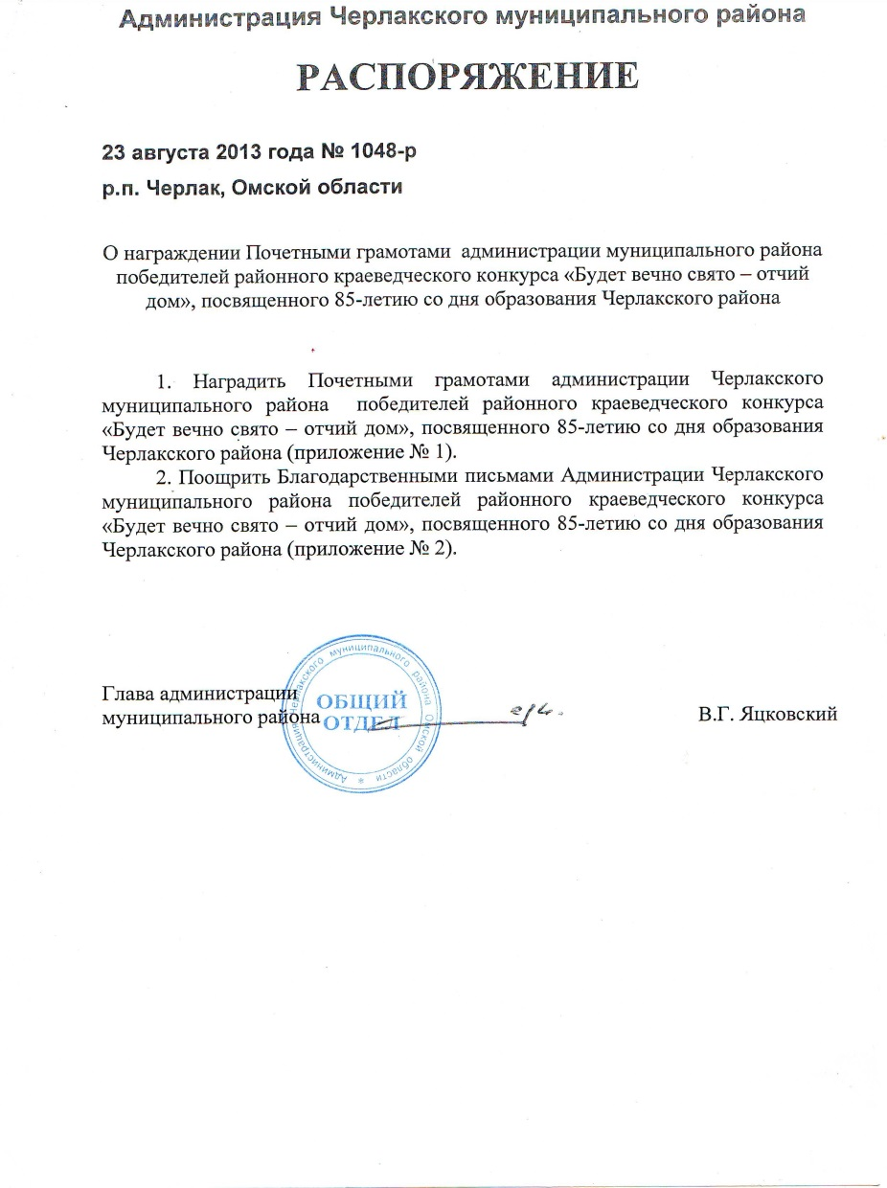

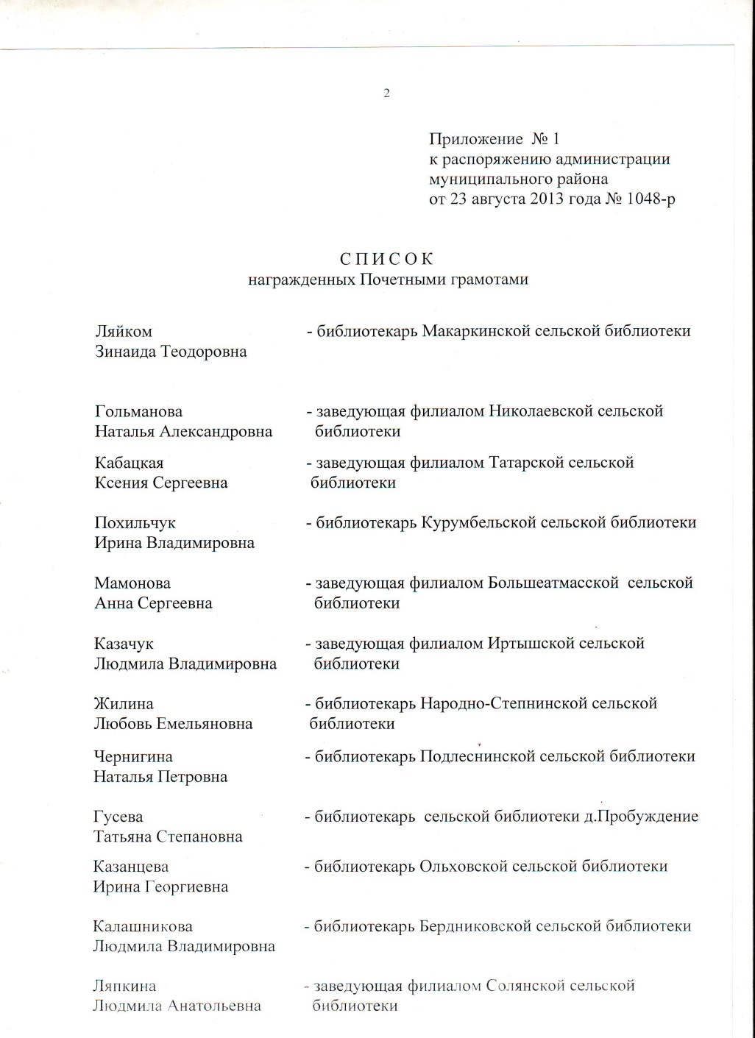

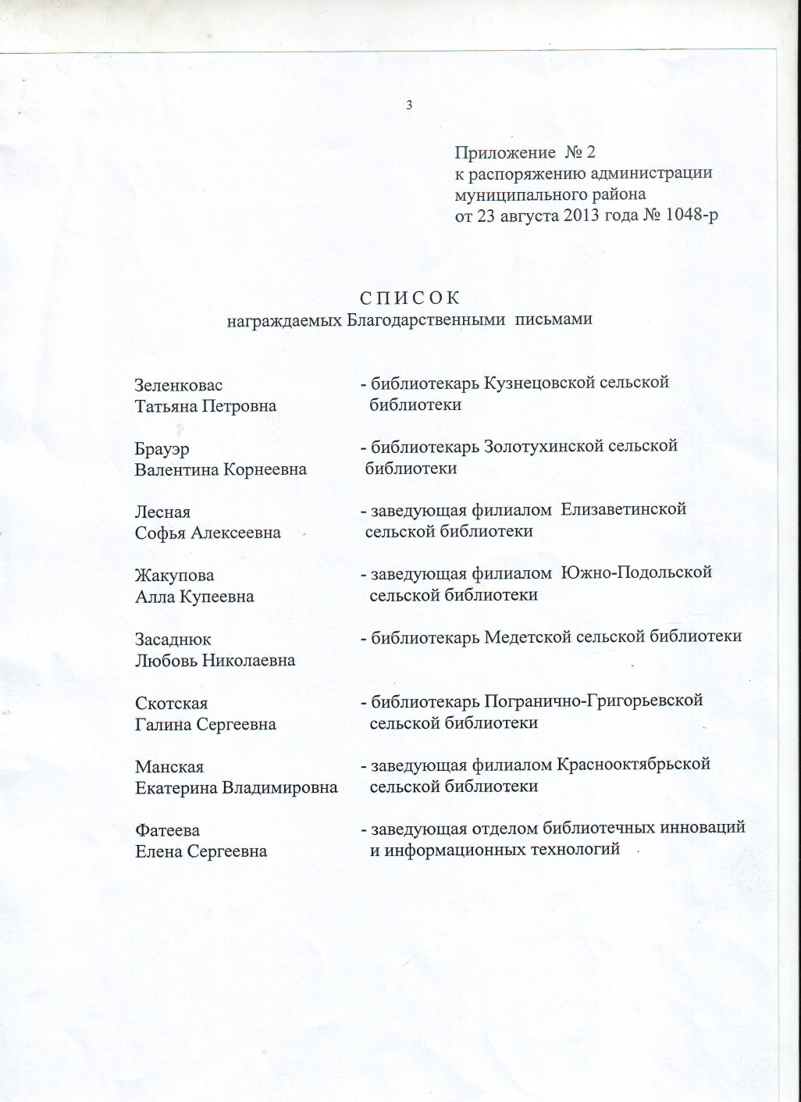

Содержание

- Будет свято вечно слово – отчий дом. Сценарий праздника……………………………………………………………3
- Приложение №1. Фотографии с конкурса………………..I
- Приложение № 2. Положение о районном конкурсе…...34
- Приложение № 3. Распоряжение Администрации Черлакского муниципального района……………………………37

